דבר המתכנן
הניווט יתקיים על מפת יער בן שמן ומפת גימזו.
לא משנה כמה פעמים כבר עברנו ביער בן שמן ברגל ובאופניים, תמיד מפתיע ורב אפשרויות.
המפה תהייה בקנ"מ 1:15,000 מותאמת לאופניים, יש הרבה מאוד שבילים מסומנים אך יש לא מעט שבילים חדשים וזמניים, השבילים המסומנים בד"כ ברורים יותר וממופים טוב, אם נצמדים אליהם לא צריכה להיות בעייה לנווט, אך הסינגלים החדשים והזמניים יכולים לבלבל. חלק מהשבילים עשויים להיות סמויים ויקשה לאתר את ההתחלה שלהם, בד"כ לאחר מכן ניתן לעקוב.
התחנות ממוקמות על שבילים וניתן להגיע עם האופניים לכולן.
המסלולים מתוכננים כך שיהיו הרבה בחירות ציר, סינגלים ומעבר בין שבילים, או לחילופין תשלום של מרחק על שבילים מהירים וברורים. מומלץ לתכנן טוב את הלג תוך תשומת לב לסוגי השבילים ויכולת הניווט בינהם, כדאי לתחשב בקווי הגובה.
מאחר ובשבת יהיו כרגיל גם הרבה רוכבים שלא מנווטים כולל אופנועים, יש לשים לב לתנועה בסינגלים, לשמור על הימין, לתת זכות קדימה לרוכב העולה, להיזהר בחציית דרכים ראשיות ורכיבה עליהן.
שטח הכינוס הוא בחניון הסוסים, ניתן להגיע לשטח הכינוס משלושה כיוונים: מצפון דרך מצפה בן שמן. ממערב דרך גימזו (דרך פחות טובה) וממזרח דרך אזור התעשייה של מודיעין.
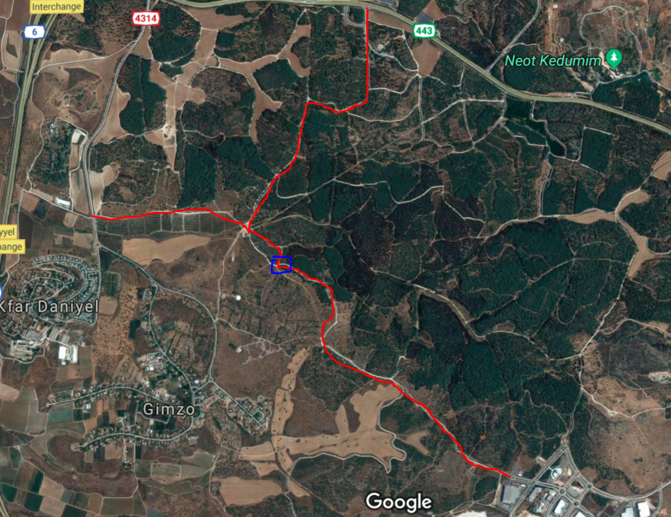

אין לרכוב על הכבישים הראשיים 443 והכביש לגימזו 4314, אין לחצות שדות מעובדים ואין להיכנס לשני השטחים הסגורים המסומנים בסגול.

